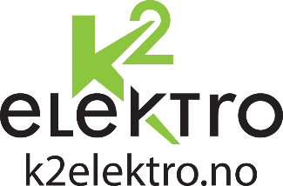
Sjekkliste smittevern

Sjekkpunkt | Ja | Nei | Kommentar
Er det nyeste rådene fra myndighetene om smitteproblematikk sjekket?
Er det sjekket at ingen i husstanden har påvist smitte?
Er det mistanke om smittefare hos den/de som skal utføre oppdraget?
Kan oppdraget utføres uten at kunde er til stede, eventuelt i et annet rom?
Kan oppdraget beskrives igjennom digitale hjelpemidler, eks bilder, face time?
Finnes det for muligheter for håndvask på oppdragsstedet, eventuelt bruk av hånddesinfeksjon med alkoholholdige midler?
Har kunde og den/de som skal utføre oppdraget fått informasjon om å unngå håndhilsning og holde avstand til hverandre?
Er verktøy, utstyr, instrumenter desinfisert før og etter oppdraget?
Har de som skal utføre oppdraget tilgang til papirlommetørkle ved hoste/nysing?
Er det blitt desinfisert på håndtak, brytere osv. hos oppdragsgiver desinfisert før og etter arbeid?

Tillegg hvis påvist smitte på oppdragssted
Sjekkpunkt | Ja | Nei | Kommentar
Er det nødvendig å utføre oppdraget nå?
Er det avtalt med oppdragsgiver hvordan arbeidet kan gjennomføres?
Skal det være smittevernregime på oppdragsstedet?
Blir det utdelt smittevernutstyr?
Ivaretar kunden opplæring og tilrettelegging av smittevernutstyr?

Utkast til en sjekkliste, bør tilpasses den enkelte bedrift og arbeidsoppdrag.

Denne sjekklisten er hentet fra NIK – Nelfo Internkontroll

